## 举例：

if:

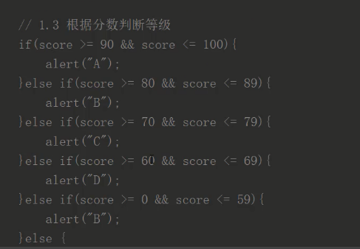

switch:

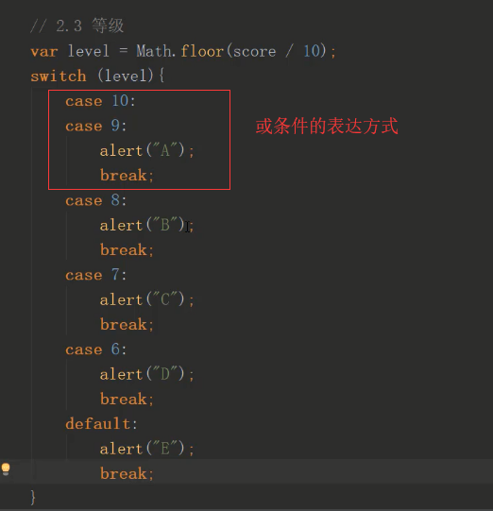

## 区别：

具体的值的判断用switch

有区间的值的判断用if